Fermeture du “else” pas à la bonne place:

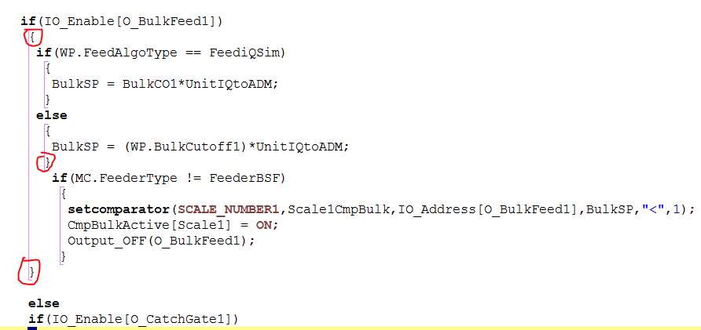

Ajout de BulkSP pour utilization de BulkCO2 en mode iQSim:

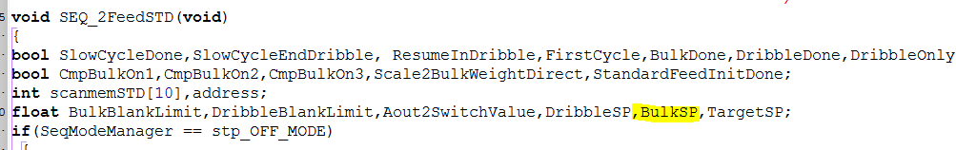

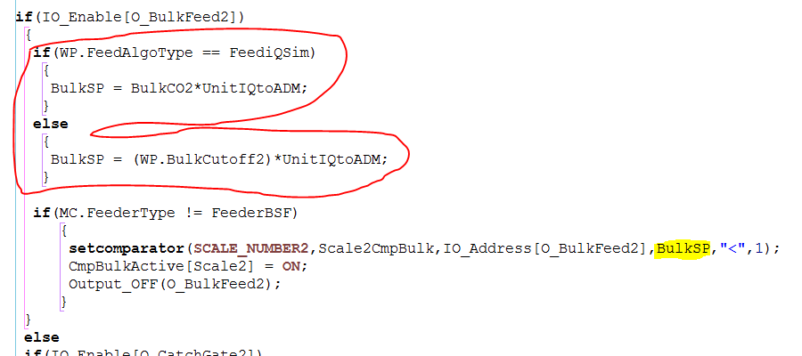

Pour éviter que le Dribble Cutoff soit >= au Target (en iQSim) … empêche le cycle de se terminé (problème vu en ‘lb’) … à faire sur toute les apps

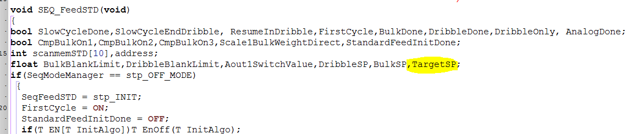

Côté 2 ne fait pas de Bulk si le Bulk Cutoff est à ‘0’

